Отчёт по лабораторной работе 5
Простые сети в GNS3. Анализ трафика
Суннатилло Махмудов
Содержание

1 Цель работы
Построение простейших моделей сети на базе коммутатора и маршрутизаторов FRR и VyOS в GNS3, анализ трафика посредством Wireshark.

2 Теоретические сведения по работе
GNS3 (Graphical Network Simulator 3) — программная платформа для моделирования и тестирования компьютерных сетей. Позволяет создавать виртуальные топологии с маршрутизаторами, коммутаторами, серверами и конечными устройствами. Поддерживает интеграцию с реальными системами и работу с образами сетевых ОС, таких как FRRouting (FRR) и VyOS.
FRRouting (FRR) — программная платформа с открытым исходным кодом, реализующая маршрутизирующие протоколы уровня L3: OSPF, BGP, RIP, IS-IS, PIM и др. Применяется для обучения и построения маршрутизаторов на базе Linux.
VyOS — дистрибутив Linux, обеспечивающий функции маршрутизатора и межсетевого экрана. Предоставляет командный интерфейс для настройки сетевых параметров, NAT, VPN и туннелей. Отличается стабильностью и простотой администрирования.
VPCS (Virtual PC Simulator) — эмулятор конечных устройств, используемый для проверки связности в сетях GNS3. Поддерживает базовые команды: настройку IP-адреса, шлюза и выполнение ICMP-запросов.
Wireshark — анализатор сетевого трафика, предназначенный для захвата и анализа пакетов в реальном времени. Используется для изучения протоколов ARP и ICMP.
ARP (Address Resolution Protocol) — протокол сопоставления IP-адресов с MAC-адресами в локальной сети. Обеспечивает определение физического адреса устройства по его IP через широковещательные запросы.
ICMP (Internet Control Message Protocol) — протокол диагностики и контроля передачи данных в IP-сетях. Применяется для проверки доступности узлов с помощью эхо-запросов и эхо-ответов (ping).
Лабораторная работа направлена на освоение принципов настройки IP-адресации, взаимодействия устройств и анализа сетевого обмена с использованием инструментов GNS3, FRR, VyOS и Wireshark.

3 Выполнение лабораторной работы

3.1 Моделирование простейшей сети на базе коммутатора в GNS3

3.1.1 Построение топологии сети
- В ходе выполнения лабораторной работы в GNS3 была создана топология, включающая коммутатор Ethernet и два виртуальных ПК (VPCS).
Устройства были переименованы в соответствии с требованиями:
– коммутатор: msk-smahmudov-sw-01;
– узлы: PC1-smahmudov, PC2-smahmudov.
После соединения всех элементов получена базовая схема сети.

3.1.2 Настройка IP-адресов VPCS
- Для настройки IP-адресов был запущен терминал каждого VPCS.
На первом компьютере (PC1) выполнен просмотр справки по доступным командам.
Отображены основные команды, среди которых: arp, ip, ping, save, show, trace и другие.
- 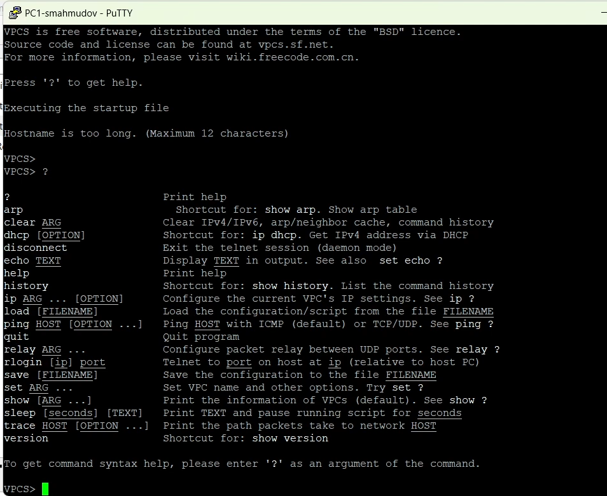
- Рис. 1: Просмотр справки по командам VPCS
- Для второго компьютера (PC2) были заданы IP-параметры сети 192.168.1.0/24.
Установлен IP-адрес 192.168.1.12 и шлюз 192.168.1.1. После проверки конфигурации был выполнен ping-эхо-запрос к PC1 с адресом 192.168.1.11. Ответ подтвердил успешную связь между узлами.
- ip 192.168.1.12/24 192.168.1.1
save
ping 192.168.1.11
- 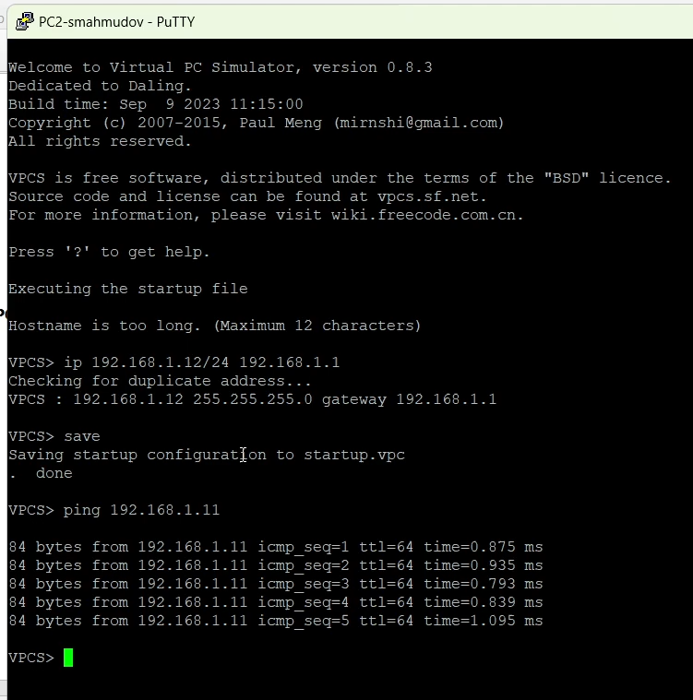
- Рис. 2: Настройка IP и проверка связи

3.2 Анализ трафика в GNS3 с помощью Wireshark

3.2.1 Исследование ARP-сообщений
- Для анализа ARP-трафика на соединении между PC1 и коммутатором был запущен захват пакетов.
В окне Wireshark отображены широковещательные Gratuitous ARP-запросы от обоих устройств, подтверждающие проверку уникальности IP-адресов в сети.
- 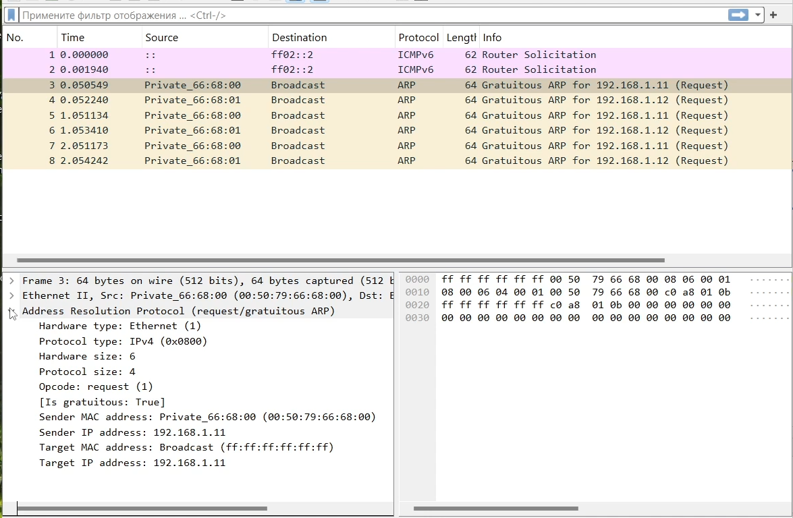
- Рис. 3: Захват ARP-пакетов в Wireshark

3.2.2 Анализ ICMP-запросов (Ping)
- После выполнения ICMP-запроса с PC2 на PC1 в Wireshark зафиксированы пакеты типа Echo Request и Echo Reply.
Это подтверждает успешное функционирование протокола ICMP и корректную маршрутизацию пакетов через коммутатор.
- 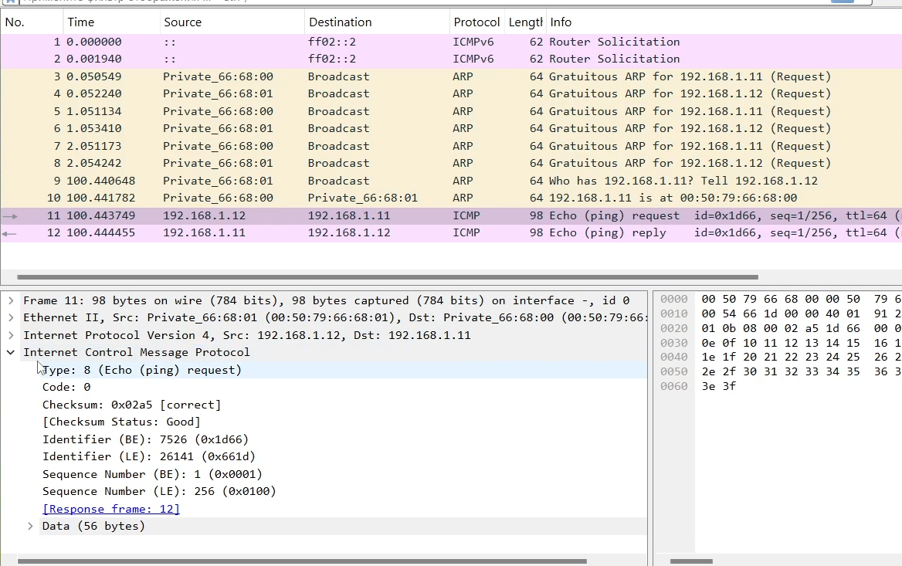
- Рис. 4: ICMP Echo Request/Reply в Wireshark

3.2.3 Анализ UDP и TCP-запросов
- Было выполнено исследование команд ping с различными параметрами протоколов.
Перед выполнением запросов в терминале PC2 выведена справка по доступным опциям команды ping, включая параметры -P (protocol), -p (port), -s (source port), -c (count).
- В Wireshark были зафиксированы UDP-пакеты с портами источника 57036 и назначения 7, а также TCP-сеанс с тремя стадиями: SYN, SYN-ACK, ACK.
В дальнейшем установлено корректное завершение TCP-сессии при помощи FIN и ACK пакетов.
- 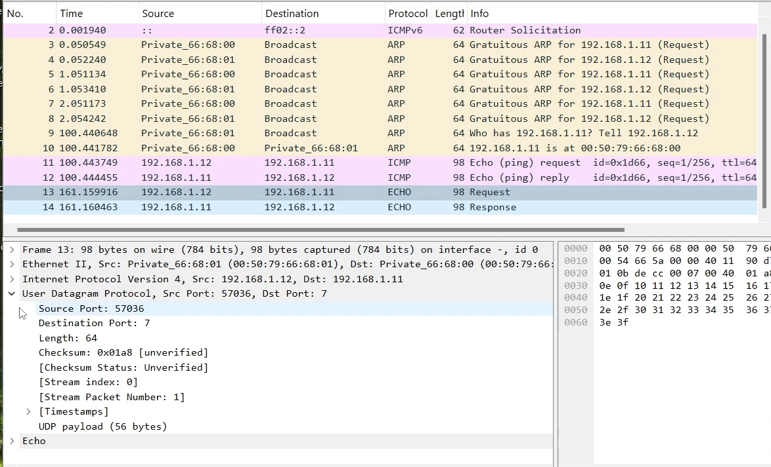
- Рис. 5: UDP пакеты в Wireshark
- 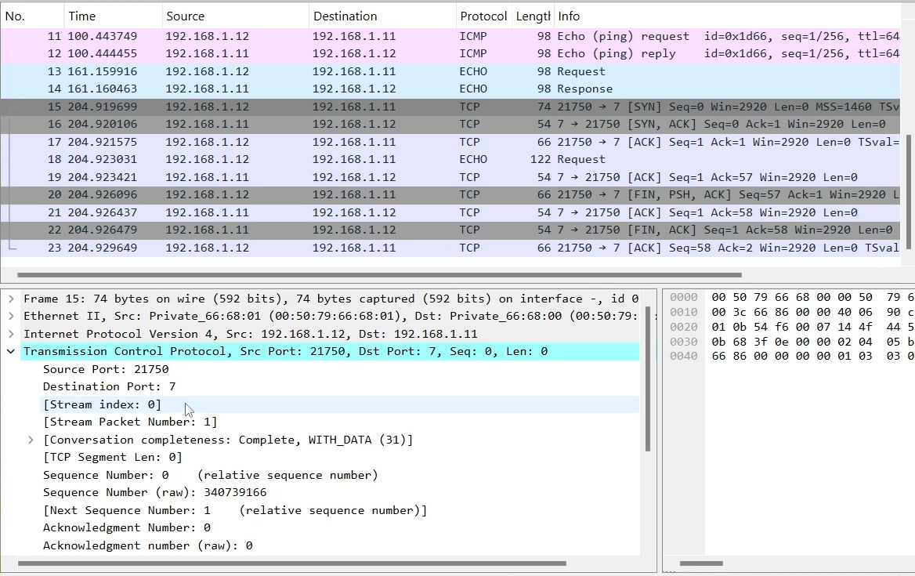
- Рис. 6: TCP пакеты в Wireshark
- 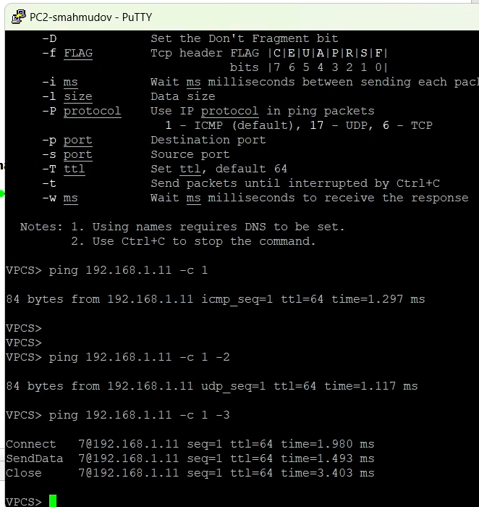
- Рис. 7: Ping в режимах ICMP, UDP и TCP

3.3 Моделирование простейшей сети на базе маршрутизатора FRR в GNS3

3.3.1 Построение топологии сети
- В среде GNS3 была создана топология, включающая маршрутизатор FRR, коммутатор Ethernet switch и одно оконечное устройство VPCS.
Все элементы сети были переименованы в соответствии с требованиями:
– маршрутизатор: msk-smahmudov-gw-01;
– коммутатор: msk-smahmudov-sw-01;
– узел: PC1-smahmudov.
- Полученная схема сети представлена на рисунке ниже.
- 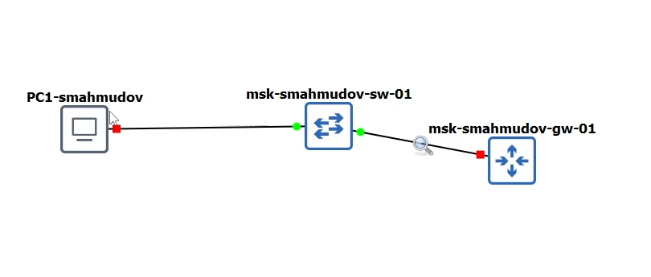
- Рис. 8: Топология сети с маршрутизатором FRR

3.3.2 Настройка оконечного устройства (VPCS)
- На узле PC1-smahmudov была выполнена настройка IP-адреса и шлюза по умолчанию.
После ввода параметров конфигурация была сохранена, а затем отображена командой show ip, подтвердив корректное назначение адресации.
- ip 192.168.1.10/24 192.168.1.1
save
show ip
- 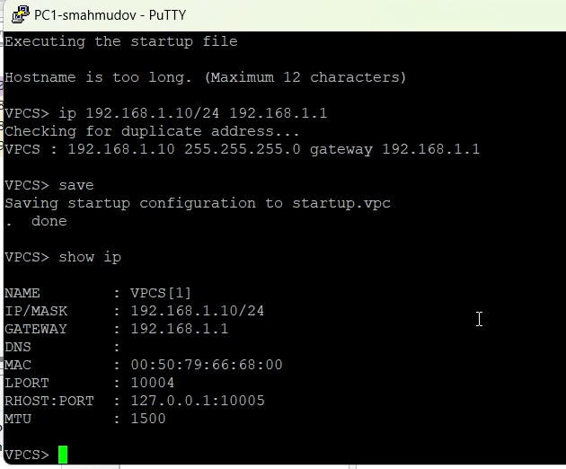
- Рис. 9: Настройка IP-адреса на VPCS

3.3.3 Настройка маршрутизатора FRR
- На устройстве msk-smahmudov-gw-01 была выполнена базовая настройка интерфейса eth0.
Задано имя хоста, присвоен IP-адрес 192.168.1.1/24 и активирован интерфейс командой no shutdown.
Конфигурация сохранена в постоянную память при помощи write memory.
- configure terminal
interface eth0
ip address 192.168.1.1/24
no shutdown
exit
write memory
- После выполнения настроек отображена текущая конфигурация маршрутизатора.
- 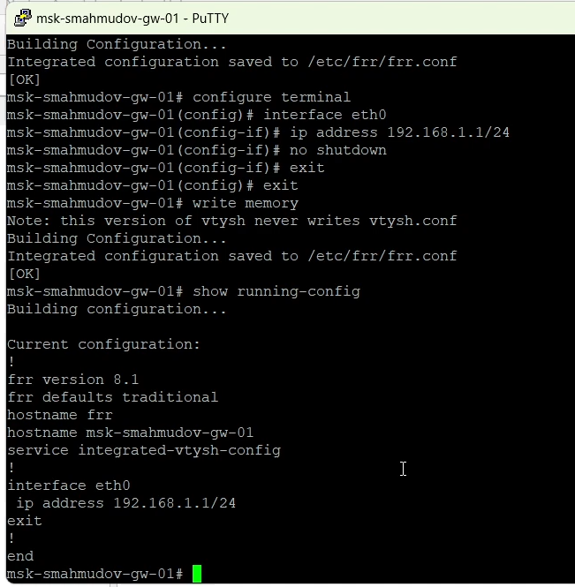
- Рис. 10: Настройка интерфейса маршрутизатора FRR

3.3.4 Проверка связи между устройствами
- Для проверки корректности конфигурации был выполнен ping от узла PC1-smahmudov к шлюзу 192.168.1.1.
Ответ от маршрутизатора подтвердил успешную передачу пакетов в локальной сети и правильную настройку IP-параметров.
- ping 192.168.1.1
- 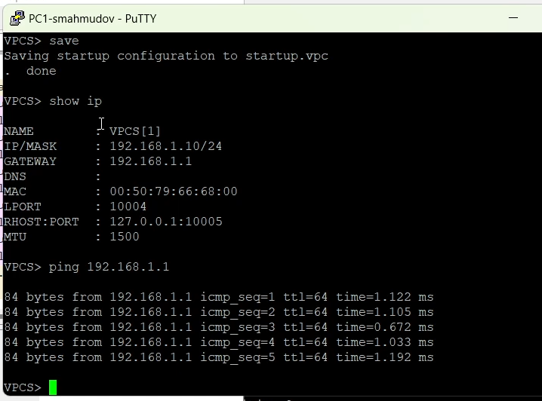
- Рис. 11: Проверка связи между узлом и маршрутизатором

3.3.5 Анализ трафика в Wireshark
- На соединении между коммутатором и маршрутизатором был запущен захват трафика.
В ходе анализа были зафиксированы ARP-запросы и ICMP Echo Request/Reply между адресами 192.168.1.10 и 192.168.1.1.
Это подтверждает работу протоколов ARP и ICMP в локальной сети.
- 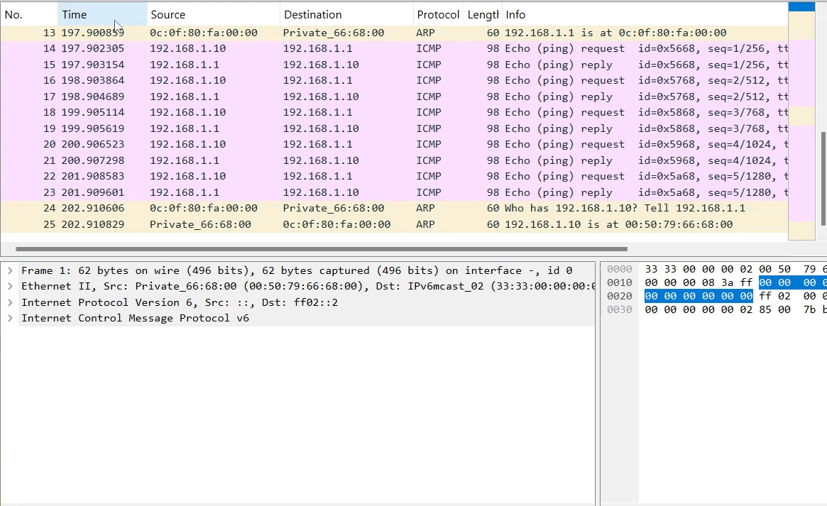
- Рис. 12: Захват пакетов ARP и ICMP в Wireshark

3.4 Моделирование простейшей сети на базе маршрутизатора VyOS в GNS3

3.4.1 Построение топологии сети
- В среде GNS3 была создана сеть, состоящая из маршрутизатора VyOS, коммутатора Ethernet switch и одного оконечного устройства VPCS.
Все элементы были переименованы в соответствии с требованиями:
– маршрутизатор: msk-smahmudov-gw-01;
– коммутатор: msk-smahmudov-sw-01;
– узел: PC1-smahmudov.

3.4.2 Настройка маршрутизатора VyOS
- После запуска маршрутизатора выполнен вход в систему под учетной записью vyos.
Далее выполнена установка имени хоста и задание IP-адреса интерфейса eth0.
Команды конфигурации:
- configure
set system host-name msk-smahmudov-gw-01
set interfaces ethernet eth0 address 192.168.1.1/24
compare
- После проверки изменений показано добавление адреса на интерфейс и нового имени узла.
- 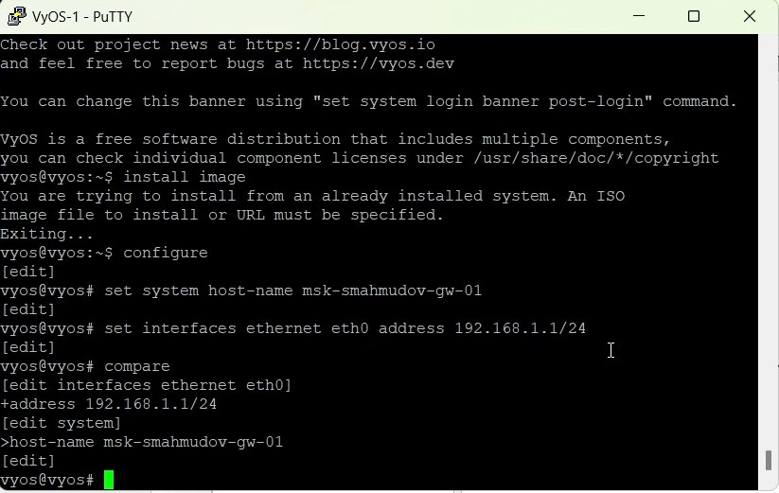
- Рис. 13: Настройка имени хоста и IP-адреса VyOS
- Старый DHCP-адрес был удалён, а новая конфигурация применена и сохранена командами:
- delete interfaces ethernet eth0 address dhcp
commit
save
- После этого команда show interfaces подтвердила наличие адреса 192.168.1.1/24 на интерфейсе eth0.
- 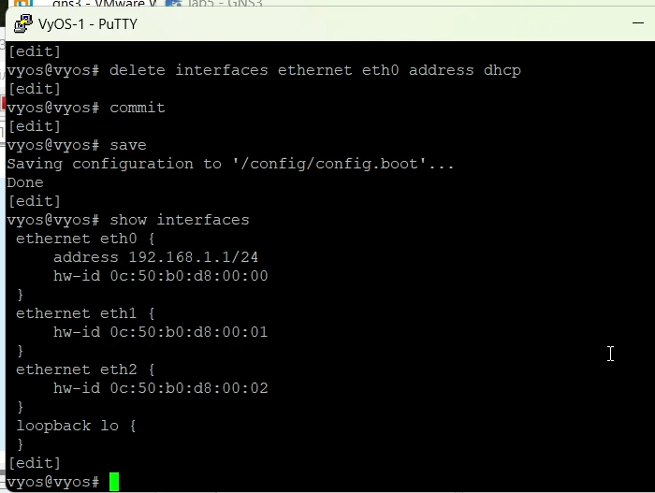
- Рис. 14: Проверка интерфейсов маршрутизатора VyOS

3.4.3 Настройка оконечного устройства
- На узле PC1-smahmudov была выполнена настройка IP-параметров сети.
Назначен IP-адрес 192.168.1.10/24 и шлюз 192.168.1.1, после чего была проведена проверка связи с маршрутизатором с помощью ICMP-запросов.
Ответы подтвердили успешное соединение.
- ip 192.168.1.10/24 192.168.1.1
ping 192.168.1.1
- 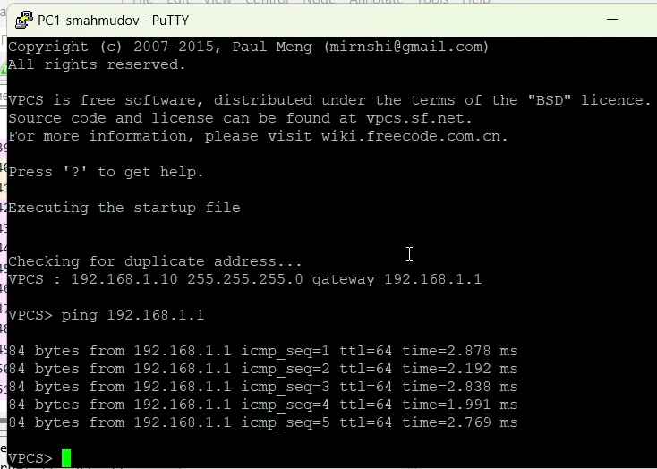
- Рис. 15: Проверка связи между PC1 и маршрутизатором VyOS

3.4.4 Анализ трафика в Wireshark
- В ходе захвата пакетов на соединении между коммутатором и маршрутизатором в Wireshark были зафиксированы:
– ARP-запросы (Who has / Tell) для разрешения MAC-адресов;
– ICMP Echo Request и Echo Reply между 192.168.1.10 и 192.168.1.1.
Это подтверждает корректную работу сетевых протоколов на канальном и сетевом уровнях.
- 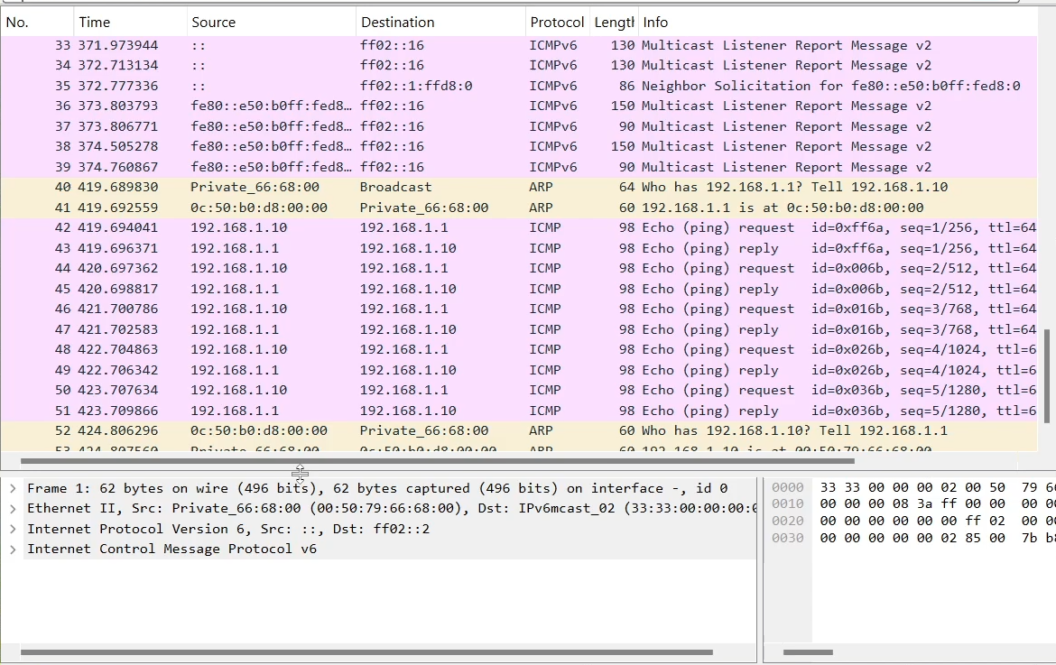
- Рис. 16: Анализ ARP и ICMP пакетов в Wireshark

4 Вывод
В ходе выполнения лабораторной работы в среде GNS3 была построена и протестирована сеть с использованием маршрутизаторов FRRouting (FRR) и VyOS. Настроена IP-адресация узлов, проверена связь между устройствами и проанализирован сетевой трафик в Wireshark, что подтвердило корректную работу протоколов ARP и ICMP.

